**Консультации для детей**

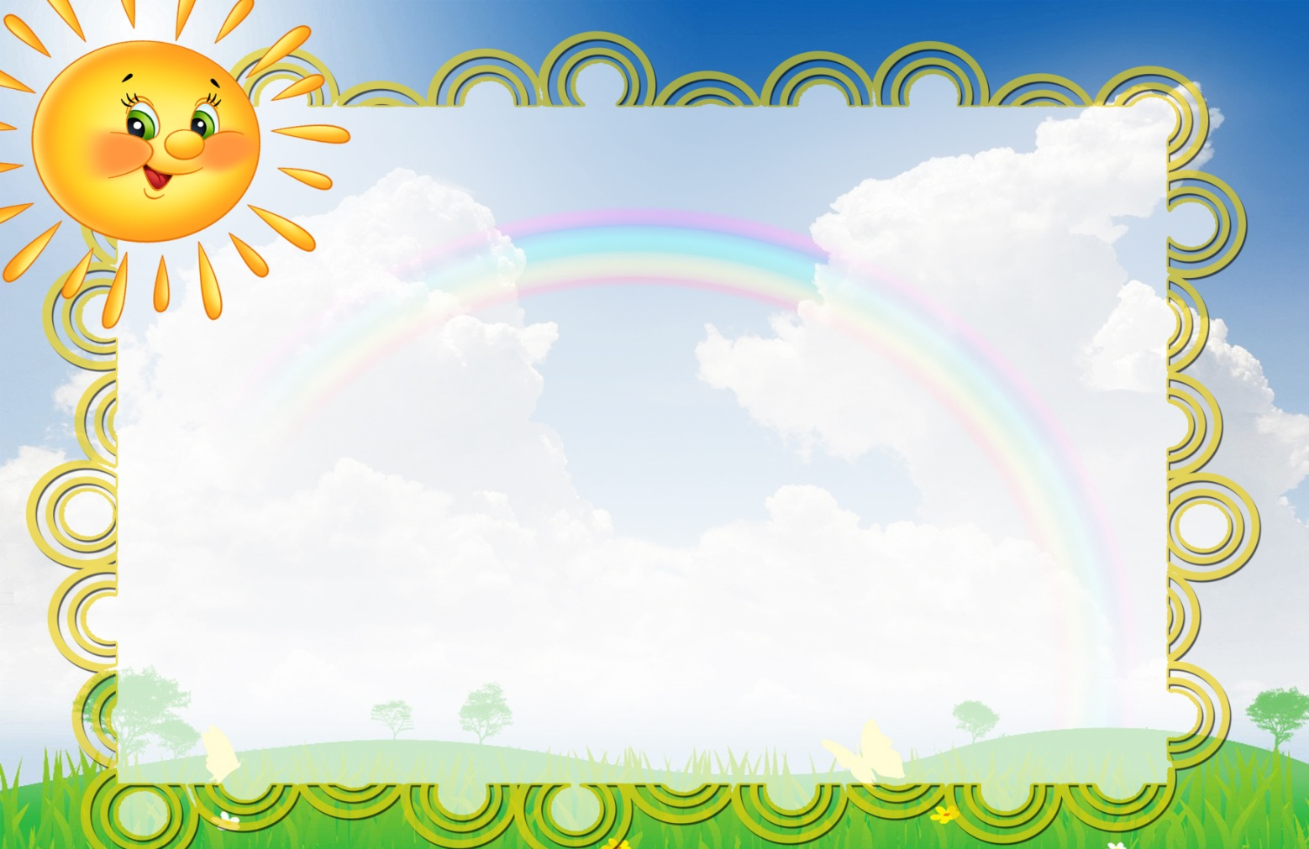

**Пальчиковая гимнастика** *Старшая группа*

***«НОВЫЕ КРОССОВКИ»***

Как у нашей кошки *(Загибают на обеих руках пальчики,*

На ногах сапожки. *по одному, начиная с больших.)*

Как у нашей свинки

На ногах ботинки.

А у пса на лапках

Голубые тапки.

А козленок маленький

Обувает валенки.

А сыночек Вовка —

Новые кроссовки.

Вот так, *(«Шагают» по столу указательным*

Вот так, *и средним пальцами обеих рук.)*

Новые кроссовки.



**Пальчиковая гимнастика** *Старшая группа*

***«ПИРОГ»***

Падал снег на порог. *(Дети два раза медленно*

*опускают ладони на стол.)*

Кот слепил себе пирог. *(Показывают, как лепят пирог.)*

А пока лепил и пек,

Ручейком пирог утек. *(«Бегут» пальчиками обеих рук по столу.)*

Пирожки себе пеки  *(Опять показывают, как пекут пирог.)*

Не из снега — из мук.